Весну встретят песнями
22.02.2017
Накануне Международного женского дня юные артисты театра песни «Карусель» выступят с концертом «Ретромелодии для души».
Свое выступление ребята решили посвятить своим дорогим учителям и милым мамам. «Ретромелодии для души» прозвучат 6 марта в актовом зале школы № 1130. Начало концерта – в 15:30.
Адрес школы № 1130: ул. Осенняя, д. 8, корп. 3.
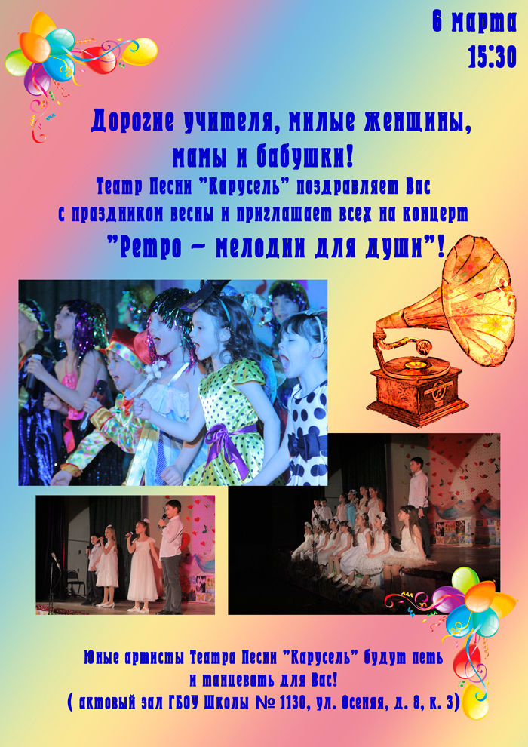

Адрес страницы: http://krylatskoe.mos.ru/presscenter/news/detail/5033108.html
Управа района Крылатское города Москвы

